IEEE Xplore 使用指南

欢迎体验全新的 IEEE Xplore® 数字图书馆 https://ieeexplore.ieee.org

IEEE（电气电子工程师学会）是目前全球最大的非营利性专业技术学会，在全球190多个国家拥有超过50万名会员。IEEE成立于1884年，IEL数据库是IEEE旗下最完整的在线数据资源。IEL数据库全新的访问平台IEEE Xplore是IEEE学会以及成百上千名图书馆学专家、科技工作者、工程师以及IEEE会员、志愿者、学生朋友共同努力的结晶。
- 目录
- IEEE Xplore平台的概况 2
IEEE Xplore平台首页 2
出版物检索 3
检索结果页面 3
文摘页面 4
作者细节页面 5
- IEEE Xplore平台的检索方法 5
一框式检索（Global Search） 5
高级检索（Advanced Search） 6
命令检索（Command Search） 6
作者检索（Author Search） 7
- IEEE Xplore平台的个性化服务—IEEE个人账号 7
注册IEEE个人账号 8
设置远程访问 8
设置检索偏好 9
保存检索式 10
浏览已保存的检索式 11
期刊与杂志、会议录、标准及电子图书的更新提醒 11
建立研究项目文件夹 12
收藏喜爱的期刊与杂志 12

- IEEE Xplore平台的概况

IEEE Xplore平台首页
点击：https://ieeexplore.ieee.org，进入IEEE Xplore平台首页。
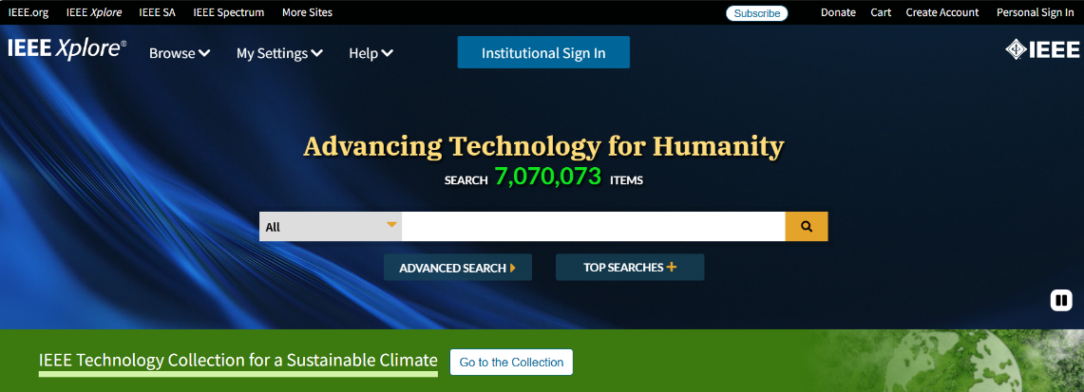
IEEE Xplore平台根据出版物类型将其产品分为五大类：电子图书（Books）、会议（Conferences）、在线课程（Courses）、期刊与杂志（Journals & Magazines）和 IEEE标准（Standards）。平台会不定期更新内容推送，例如封面作者（Featured Authors）、封面文章（Featured Articles）、新闻与平台更新信息（News and Updates）以及即将召开的会议（Upcoming Conferences）。

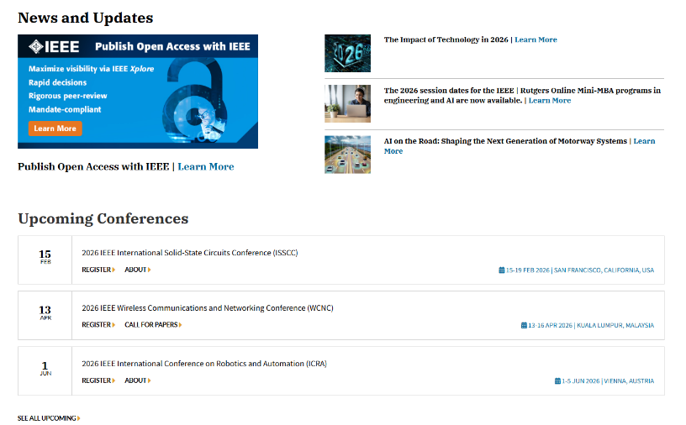

出版物检索
您可以选择您所需查找出版物的类型，通过关键词（Search by keywords）快速定位。
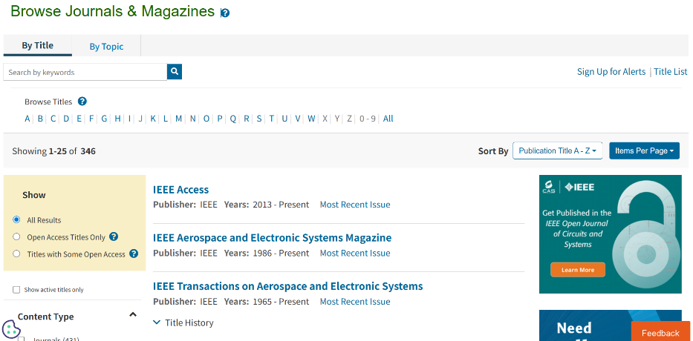
您可以根据出版物的首字母，进行查找，或者点击By Topic，根据学科进行第二次筛选。如果选择学科类型，依旧可以根据出版物的首字母再次筛选。
您还可以使用页面左侧的聚类分析栏（Refine results by）来优化检索结果。Sort By和Items Per Page调节每页显示的标题数量与排序。
查找到您所需要的出版物，直接点击标题便可进入其刊物页面（期刊与杂志）或者摘要（标准、电子图书和在线课程）。

部分期刊开放整期下载功能。

检索结果页面
检索结果页面有两大栏：聚类分析栏和检索结果。
聚类分析栏：
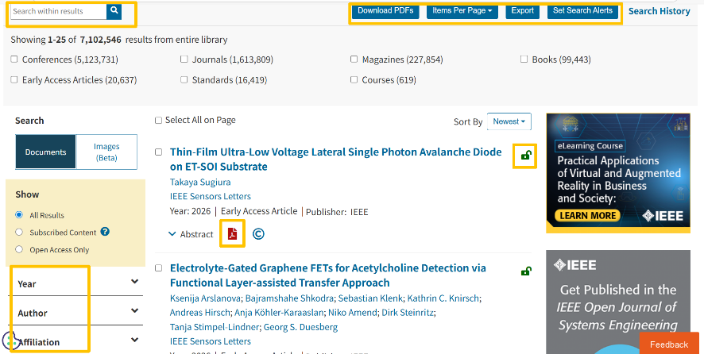
- 二次检索（Search within results）：在已有检索结果基础上输入新的关键词，进行再次检索。例如，检索Java，在检索结果的二次检索框中输入XML，检索相当于执行了Java AND XML。二次检索默认在元数据（Metadata）中检索关键词，您也可以在此构建命令检索式以限定检索位置。
- 出版年份（Year），作者（Author），作者所在机构（Affiliation）等：根据检索需求，优化精简检索结果。

检索结果：
检索结果文献的格式一般为默认的标题及引文信息，显示内容包含文章的标题、作者、出版物名称、出版年份、文献类型、出版社、被引用情况等。用户可以通过偏好设置来修改其显示内容，具体操作详见下文“IEEE个人账号”。出现订阅标识符 表明您有权限访问到此文献的全文。点击“Abstract”，下拉出此文献的摘要，选择下拉摘要界面的“Show More”或点击文章标题可查看完整的文摘信息。直接点击标识或便可查看全文。
检索结果文献列表上方（见上图的红色框）的一些标识及其含义：
- Download PDFs：批量下载文献PDF全文，每次最多选择10篇文献，且总文件最多下载500MB/次。
- Export：导出全部或选定文献的CSV格式检索结果（默认是前2,000个结果），或者引文信息，或者到Collabrate平台（需登录IEEE个人账号）进行引文信息管理，或者到My Research Projects（需登录IEEE个人账号）进行文献整理。
- Set Search Alerts：保存检索式【见下文“IEEE Xplore平台的个性化服务——IEEE个人账号”中的“保存检索式”】。
- Search History：提供检索历史记录，允许运行、修改和组合之前的检索内容，最多可存储最近100个检索结果（需登录IEEE个人账号）。

文摘页面
大部分文献的文摘页面都会给出完整的文摘信息，其中包括标题、作者、机构、出版物名称、出版时间、卷号、期号、页码和DOI号。但是部分信息和功能只有订阅者和IEEE会员才可以浏览并使用。所有用户都可以：
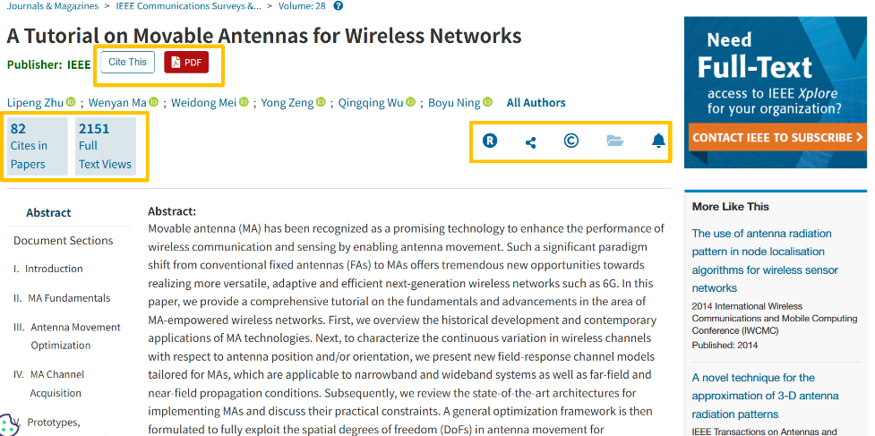
- 点击文章标题下的Cite This可以复制或者下载不同格式的引文信息。
- 点击文章标题下的浏览或者下载PDF格式的文章全文。
- 点击作者名称会链接到作者详情页面，详见下文“作者详情页面”，点击All Authors可以查看全部作者名单及简介。
- Paper Citations显示该文章被其他文章引用次数，Patent Citations显示该文章被专利引用次数，Full Text Views显示该文章被浏览次数。

- 点击可以分享此文献至其他社交媒体。
- 将鼠标移动到会显示“Download References”点击可以查看参考文献列表。

- 点击会显示“Request permission for reuse.”进入版权税计算中心电子服务页面。
- 点击 “Alerts”，在弹出框中选择“Add to Citation Alerts”定制引用提醒，该文献被引用时将收到邮件提醒；选择“Manage Content Alerts”可对已定制内容进行查看和设置（仅限于期刊与杂志文章、会议录和标准）。
- 在More Like This中查看推荐文献。
- 通过Abstract选项，查看摘要信息。
- 通过Authors选项，查看作者信息。
- 通过Figures选项，查看文中图表及其标注。
- 通过References选项，查看文献的相关参考文献。
- 点击Citations选项：在By Papers选项下，查看引用过当前文献的文章；在By Patents选项下，查看引用过当前文献的专利（可查看专利号，并链接至美国专利局、欧洲专利局与世界知识产权组织网站查看专利原文）。
- 通过Keywords选项，查看Index Terms、IEEE Keywords、和Author Keywords。
- 通过Metrics选项查看文献统计数据：
- Usage: 查看全文在IEEE Xplore平台上的被下载PDF或阅读HTML全文的次数，其中期刊、会议和标准是从2011年1月1日截止到目前，电子图书是从2013年1月1日截止到现在。除了被下载次数的统计数量之外，每月使用统计计数器也可以通过选择年代来查看文章的下载次数，下载数据每月更新。
- Citations: 这其中包括被CrossRef™， Scopus™ and Web of Science™实时引用的次数，并可链接至Google Scholar查看其被引用情况。
- Online Sharing Activity: 查看文章在新闻和社交媒体上的受关注度，数据由Altmetric提供（仅限IEEE期刊与杂志）。
- 通过Code & Datasets选项，查看代码或数据集。
- 通过Media选项，查看视频、音频、PPT等多媒体附件。
- 通过Footnotes选项，查看文章脚注。
- 通过Versions选项，查看现行标准、标准草案、作废标准、存档标准（仅限标准）。

作者细节页面
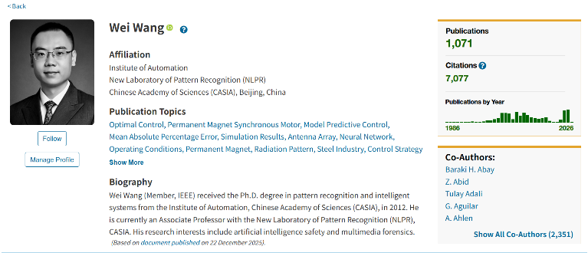
想要了解作者的发文情况可以直接点击作者名字链接，就会进入作者细节界面（Author Detail Pages），可以看到作者的简介、所属机构、历史发文主题及文章链接、已发表文章数量及列表、已发表文章被引用情况、合著者等。
作者主页支持作者端自主管理个人页面。作者登录个人账号后，可以在作者主页点击Manage Profile，进入管理页面之后，发送验证电子邮件，即可自主编辑、管理个人主页资料。
需要注意的是：
- 2000年以后发表的文章，点击作者链接可以找到作者细节页面
- 个人照片与简介主要来自期刊文章且由作者提交

- IEEE Xplore平台的检索方法

一框式检索（Global Search）
在任意页面，顶部检索框内输入关键词或检索式，点击进行检索。
IEEE Xplore平台默认的检索范围是元数据，您也可以构建复杂的布尔逻辑检索式来限定检索位置，例："Abstract":ofdm AND "Publication Title":communications。关键词检索时，具有type-ahead功能，会提示在题名、刊物名、主题和检索词中有使用价值的关键词和词组。检索中可自动匹配同一词汇的英式拼写与美式拼写。同时具有词根自动关联功能，可自动匹配名词的单复数形式，与动词的不同时态。

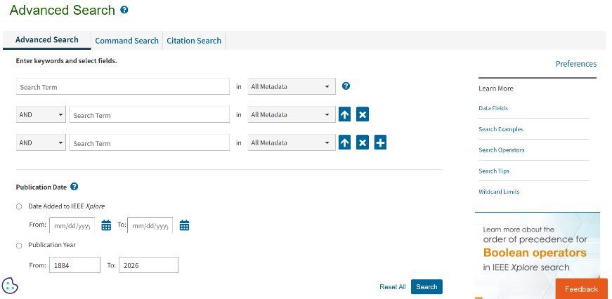
高级检索（Advanced Search）
- 点击一框式检索框下方的“Advanced Search”。
- 在文本框输入关键词、词组、作者名或查询词条。
- 选择检索字段和运算符。
- 点击“Search”，IEEE Xplore平台会检索出符合您要求的检索结果。

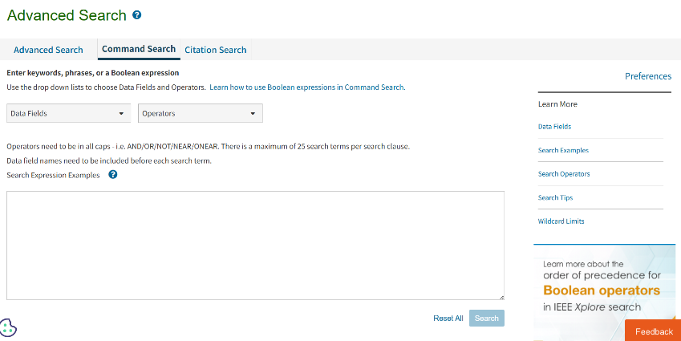
命令检索（Command Search）
- 点击Advanced Search右侧的Command Search。
- 在文本框里输入检索词或检索式，或者选择文本框上方的字段和运算符输入检索内容。
- 点击“Search”，IEEE Xplore平台会检索出符合您要求的检索结果。

三种检索方式对比：
 | Global Search | Advanced/Keyword Search | Command Search
是否支持检索字段 | 支持所有检索字段  （需手动输入） | 支持所有检索字段 | 支持所有检索字段
是否支持检索符 | AND/OR/NOT/NEAR/ONEAR | AND/OR/NOT | AND/OR/NOT/NEAR/ONEAR
是否支持括号嵌套 | 支持( )限定优先顺序 | 不支持 | 支持( )限定优先顺序
精确检索（词组） | 双引号“” | 双引号“” | 双引号“”
模糊检索（截词符） | *（多个字母）或  ?（单个字母） | *（多个字母）或  ?（单个字母） | *（多个字母）或  ?（单个字母）
单个检索从式单词数量限制（以检索符为界） | 25 | 25 | 25
整个检索式单词数量限制 | 40 | 40 | 40
单个检索式截词符数量限制 | 10 | 10 | 10

作者检索（Author Search）
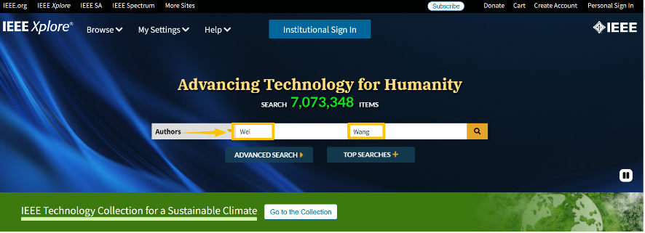
IEEE Xplore平台的作者检索功能让你快速定位到特定作者的文章。
在一框式检索左侧下拉菜单中选择“Authors”， 在出现的文本框内输入作者的名（First Name / Given Name）和姓（Family Name / Last name / Surname）。点击IEEE Xplore平台会查找索引记录然后给出包含指定名字的检索结果。如Wei Wang，如图所示。
作者名将出现在检索结果最上方的Showing，每一项右侧的图标“x”以供删减。
您还可以通过页面左侧的聚类分析栏来优化检索结果。
若检索结果中出现多个相同的名字，您可以通过机构或出版物标题字段来区分相同名字的作者。
检索作者名时需记住的几点:
- IEEE Xplore平台检索所有项，不区分大小写。
- 通配符可以用在作者检索中，但名或姓各有至少3个字母是确定的。例如，M*ke Jone*可以检索出Mike Jones，Make Joney等结果。但是J*y无法被检索。因为只有2个字母是确定的，所以不支持使用通配符。
- 名字缩写后面的点（“.”，period）不需要输入，检索执行时点会被空格替换。
- 下载的引文信息中包含的是正规形式的作者名（姓、名的首字母）。
- 如果有多位作者同名，在聚类分析栏里这个作者名只会出现一次，在圆括号中给出的文献数量是所有此姓名作者文献的总数。

- IEEE Xplore平台的个性化服务—IEEE个人账号
所有用户可以在IEEE Xplore平台注册免费的IEEE个人账号，享受以下个性化功能：

- 设置远程访问
- 设置检索偏好
- 保存检索式
- 浏览已保存的检索式
- 更新提醒
- 建立个人的研究项目
- 收藏喜爱的期刊与杂志

另外，IEEE会员可以直接使用会员账号登陆，无需注册。

注册IEEE个人账号
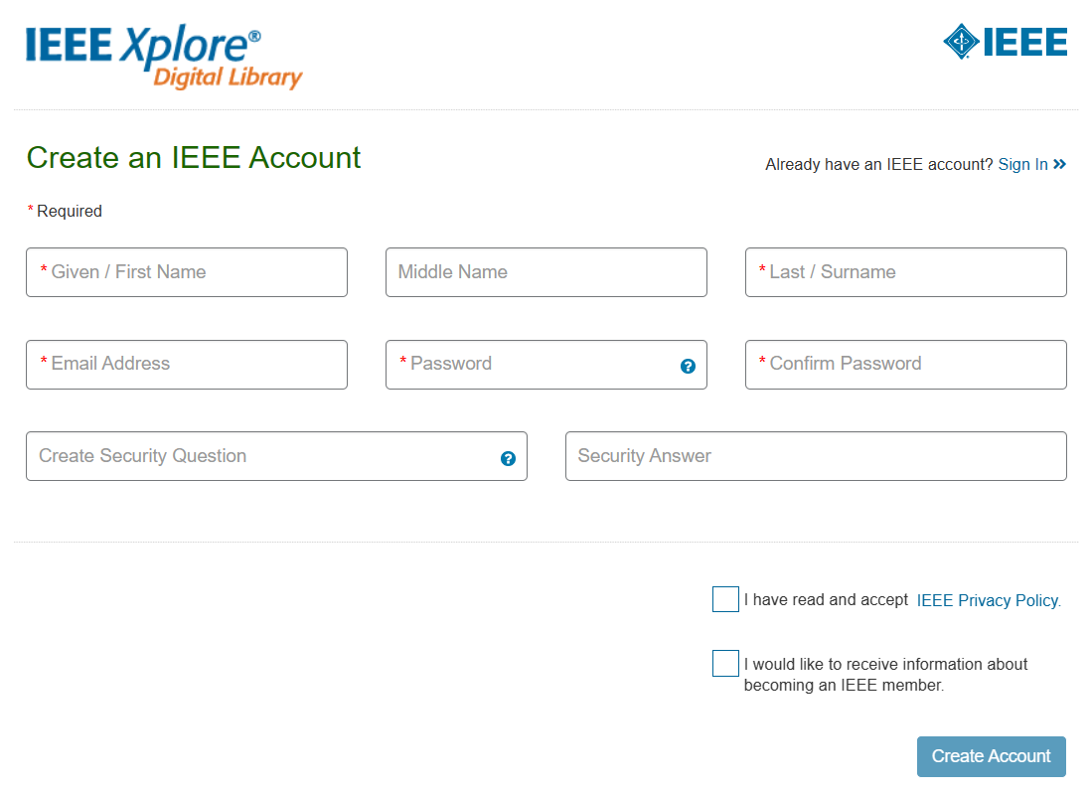
- 在IEEE Xplore平台主页的右上角点击“Create Account”。弹出如右图的窗口。
- 若您已经有IEEE账号，直接在“Sign In”栏里面输入您的用户名（即注册时的邮箱）与密码。
- 若您还没有IEEE账号，点击“Create Account”，弹出账户注册表。
- 按要求填写注册表。注册时的邮箱地址便是您以后登录的用户名。密码的设置需要注意：

  - 不区分大小写
  - 必须包括8到64个字符
  - 必须至少包含一个数字或符号
  - 不能包含空格
  - 不能用“password”这个单词
- 注册完毕后，点击下方“Create Account”，在弹出确认对话框中点击“Continue”，页面将重新载入到IEEE Xplore平台首页。

设置远程访问
远程访问功能是为了方便订购IEEE产品的用户在非授权的IP范围内，依然可以享受我们资源而推出的特色化服务功能。用户所在机构可以联系iel@igroup.com.cn申请开通。
已经开通远程访问功能的机构，终端用户可以使用笔记本电脑、平板电脑或手机，在机构IP范围内对设备激活远程访问功能。激活一次远程访问，该设备可在90天内凭借个人账号，在非授权IP范围访问机构订购的相关IEEE资源。

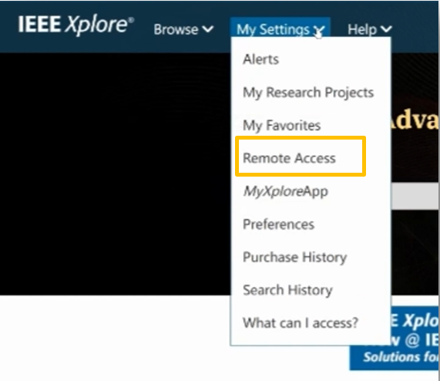
设置远程访问的步骤:
- 在需要激活远程访问功能的设备上登陆个人账号，并在授权IP范围内（如上图，平台首页显示登陆机构账号）访问IEEE Xplore平台。
- 在首页“My Settings”标签下，选择“Remote Access”。
- 根据提示配对设备。
- 配对成功后，90天内这台设备将可以在任何地方，通过同一个浏览器访问下载机构订购的IEEE资源。（即配对账号时用的Firefox浏览器，之后在非授权IP范围内下载文献，也必须是Firefox浏览器。）
- 90天后，此配对将自动失效，用户需要重新配对。
- 或者失效之前，在“My Settings”下的“Remote Access”内直接点击“Refresh Remote Access”（但必须是同一设备，同一浏览器的前提下）。
Notes:
- 配对设备（即笔记本电脑，平板电脑或手机）。所以开通此功能和之后下载文献必须是同一台设备。
- 配对时的浏览器与配对成功后远程访问的浏览器必须是同一个。期间，建议您不要升级浏览器，以免配对失效。
- 账号的有效期是90天。

设置检索偏好
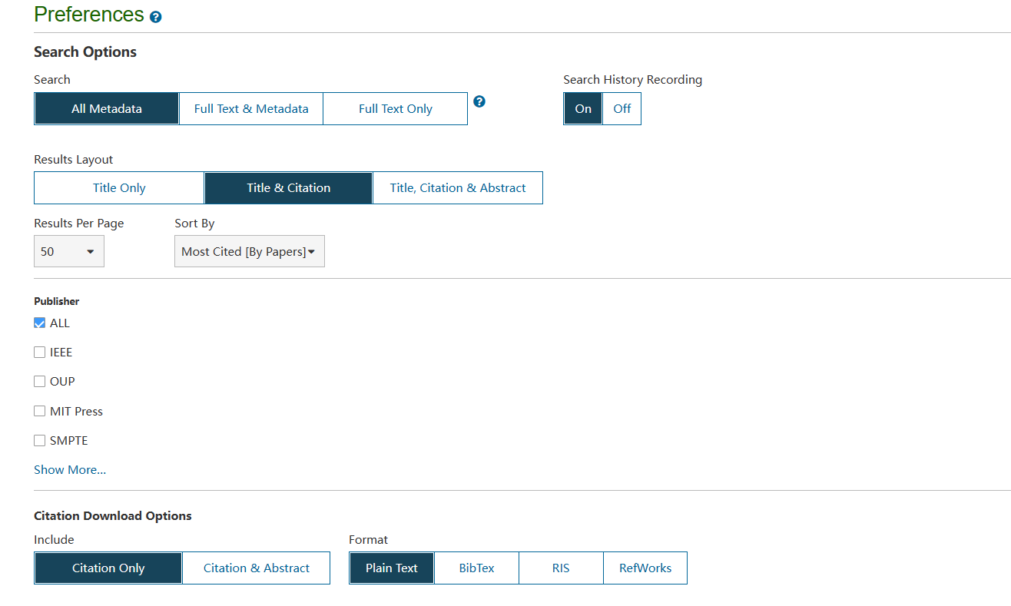
用户可以设置检索偏好或者更改默认检索设置，并将其运用到所有的检索中。同时IEEE会员也可以更改下载引文信息时的下载方式。用户只需点击页面上方“My Settings”下的“Preferences”，弹出下面的对话框。在此设置适合检索偏好，最后点击“Update”保存更新好的检索设置。

检索选项（Search Options）：
- 在Search中选择检索范围在元数据字段还是全文及元数据字段。
- 在Search History Recording中选择开启还是关闭检索历史记录。
- 使用Results Layout选项设置在检索结果中显示的信息量。Title选项只检索文献标题；Title & Citation（默认）包含了文献标题、作者、出版物名称和书目信息；Title, Citation & Abstract中还包含了摘要中的前30-40个单词；使用Results per Page选项设置检索结果页面的标题数量，可以选择10页、25页（默认）、50页或100页。
- 使用Sort By设定检索结果排序。选项有Relevance（根据相关度排序），Newest First（以最近一篇文献开始按年代顺序排序），Oldest First（以最旧的一篇文献开始按年代降序排序），Most Cited [By Papers]（按被文章引次数进行排序，放在首位的是被文章引次数最高的文献），Most Cited [By Patents]（按被专利引次数进行排序，放在首位的是被专利引次数最高的文献），Most Popular（根据浏览次数排序），Publication Title A-Z（按字母排序，自动忽略“a”，“an”和“the”和“an”），Publication Title Z-A（按字母倒序排序，自动忽略“a”，“an”和“the”和“an”）。

出版机构选项（Publisher）：
- 选择关注的出版机构，而非所有内容出现在检索结果中。

下载选项（Download Options）：
- 使用Include选项选择下载引文时的范围。
- 使用Format选项选择下载内容格式。

邮件提醒选项（Email Alert Options）：
- 填写指定IEEE Xplore平台为您发送检索式及目录更新提醒的邮箱，更改此设置不会影响与您的IEEE个人账号关联邮箱。
Notes:
- Preferences应用于当前会话和下次您登录到IEEE Xplore平台进行初级及高级检索的时候。
- Search Options: 不会应用于以下部分:
- 命令检索（Command Search）
- 出版物快速检索 （Publication Quick Search）
- 出版物中的缩检（Search within publication）
- 当前内容的缩检（Search within contents）
- 通过文摘页面点击作者名和检索词进行检索
- 所有其他默认设置选项诸如默认排序、每页显示结果数量等会一直存在。

保存检索式
保存检索式可以方便用户下次进行检索。每个账号最多可以保存15个检索式。另外，用户还可以设置检索式更新提醒的服务。当出现有关检索式内容的更新，平台会发送邮件提醒。
创建保存检索式的步骤:
- 在检索结果界面点击“Set Search Alert”，弹出保存检索式的对话框。
- 输入保存检索式的名称。如果您想要设置更新提醒，点击“Save”。
Note:
- 若您在Preferences中没有留下邮箱地址，在操作步骤2会出现橙色的提示。根据其提示设置指定的邮箱地址。
- 若您在保存检索式时没有建立更新提醒，仍然可以在导航栏的“My Settings”选项中，点击“Saved Searches”。在此页面进行重新设置。
- 若您在检索结果页面又做了精简，例如，缩检到特定作者、出版物标题和年代等，这些条件也会保存在检索式中。

浏览已保存的检索式
用户可以浏览或删除已保存的检索式，也可以对他们进行重新设置。
将鼠标放在导航栏的“My Settings”选项上，点击“Alerts”，页面会显示保存过的检索式，包括检索式的名称、查询词条和对每项检索式的编辑选项。此时，用户可以对检索式进行以下操作:
- 通过点击检索词名称，运行检索。
- 点击RSS获得更新和反馈。
- 点击Edit name重置检索式名称或重置更新提醒。
- 点击Click to Disable取消更新提醒的设置。
- 点击Remove删除保存的检索式。

期刊与杂志、会议录、标准及电子图书的更新提醒
用户可以根据自己的需求，设置接收期刊与杂志，会议录，标准及电子图书内容的更新提醒其对应的链接。
进行此设置前，请在Preferences中指定邮箱。

更新提醒设置的步骤：
- 在IEEE Xplore平台首页将鼠标放在导航栏的My Settings上，点击Alerts进入更新提醒设置的页面。
- 在期刊与杂志（Journal & Magazines）的选项卡中，勾选需要设置更新提醒的标题，点击“Update”；在会议录（Conferences）的选项卡中，勾选需要设置提醒的出版社会议，点击“Update”；在标准（Standards By Version）的选项卡中，检索需要设置更新提醒的标准号进行勾选，点击“Update”；在电子图书（eBooks）的选项卡中，勾选需要设置提醒的出版社电子图书，点击“Update”。

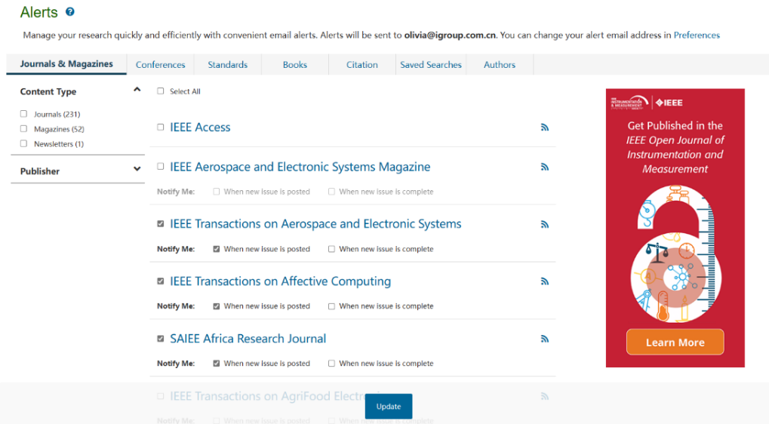

建立研究项目文件夹
登录个人账号后，在主页导航栏My Settings选择My Research Projects，点击进入创建项目页面，添加文献笔记和标签。当前，这一功能可实现15个文件夹的创建，每个文件夹可保存1,000份文献。
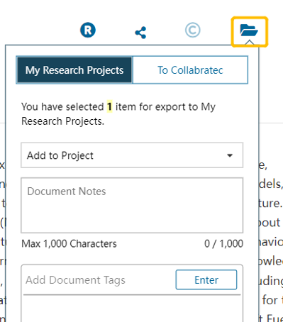
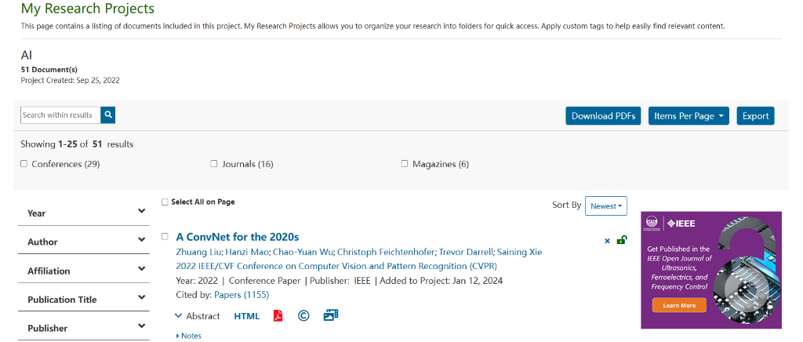
通过关键词检索，在具体文章页面右侧点击文件夹标识，保存到My Research Projects，后续可以在My Settings下方的My Research Projects中查看保存的文章。

收藏喜爱的期刊与杂志
登录个人账号后，在关注的期刊主页上选择Add to My Favorites，
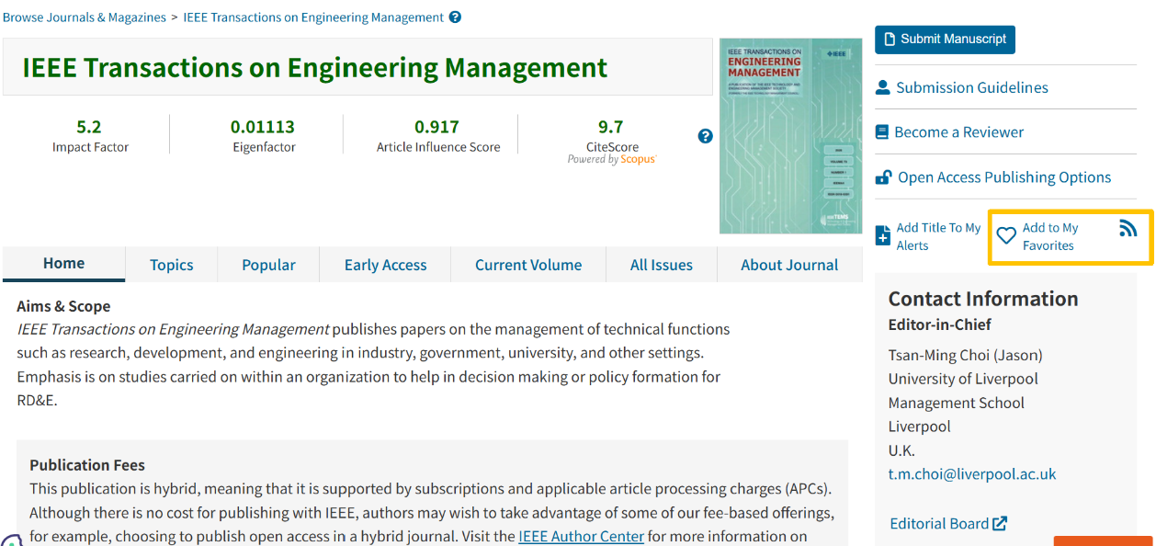

在主页导航栏My Settings选择My Favorites，对已收藏的期刊或杂志进行管理。
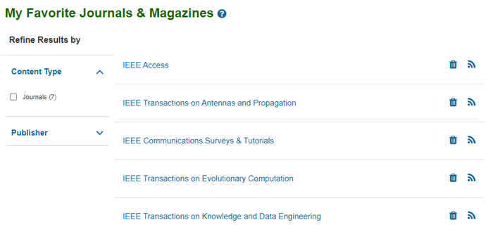

此后，收藏的期刊与杂志会显示在主页My Favorite Journals & Magazines版块（需要登录个人账号）。
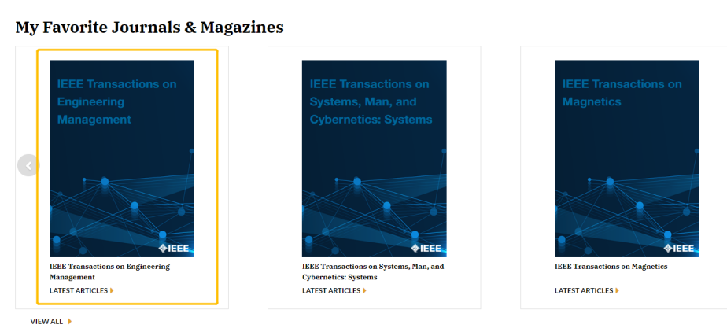


更多详情请咨询：iel@igroup.com.cn
欢迎关注“IEEE Xplore微服务”微信公众号


